BRAVO-HPC

CLUSTER DE CÓMPUTO DE ALTO DESEMPEÑO BRAVO

Manual de Usuario para Open OnDemand
_________________________________________________________________________

Institucion Universitaria Pascual Bravo

Facultad de Ingeniería

Medellín

2026

Introducción a la Plataforma.

BRAVO-HPC es un sistema HPC (High Performance Computing) estructurado con un servidor maestro y otros servidores que se conocen como Nodos de Cómputo. El
Servidor Maestro es donde se encuentra todo el software, librerías, cuentas de usuarios y herramientas de administración, como el gestor de colas que se encarga de distribuir los procesos entre todos los servidores. Los Nodos de Cómputo son máquinas que sólo tienen el núcleo del sistema operativo y se encargan de realizar cálculos numéricos; se encuentran aislados de la red y la única forma de acceder a ellos es a través del servidor maestro que los controla.

Como una evolución significativa en la infraestructura del clúster de cómputo de alto desempeño BRAVO-HPC, se ha implementado el portal web Open OnDemand (OOD). OOD es una pasarela de supercómputo que permite a los investigadores y estudiantes acceder a los recursos del clúster sin la necesidad de instalar software de terceros ni lidiar estrictamente con la interfaz de línea de comandos. Open OnDemand unifica todas las capacidades de BRAVO-HPC en un portal web moderno, permitiendo la ejecución de cálculo científico, la gestión de colas SLURM y la creación de sesiones gráficas interactivas desde cualquier navegador web estándar.

Conexión a la VPN
Siga los siguientes pasos para descargar, configurar y conectarse de manera segura a la red privada virtual (VPN) de la institución utilizando los parámetros asignados.

Descarga e Instalación del Cliente VPN
Para establecer la conexión, es indispensable utilizar el software oficial FortiClient VPN.
- Ingresa al centro de descargas oficial a través del siguiente enlace:
  - Link de descarga: https://www.fortinet.com/support/product-downloads
- Desplázate hacia abajo hasta encontrar la sección FortiClient VPN (asegúrate de descargar la versión "VPN Only" que es gratuita).
- Selecciona tu sistema operativo (Windows, macOS, Linux, etc.) y descarga el instalador.
- Ejecuta el archivo descargado y sigue las instrucciones del asistente de instalación hasta finalizar.

Configuración de la Conexión SSL-VPN
Una vez instalado el programa, debes configurar el túnel hacia los servidores de la institución con los parámetros específicos que te fueron asignados.
- Abre la aplicación FortiClient.
- Haz clic en "Configurar VPN"..
- Selecciona la pestaña o el tipo de conexión: SSL-VPN.
- Completa el formulario exactamente con la siguiente información:
  - Nombre de la conexión: VPN Pascual Bravo (puedes usar el nombre que prefieras)
  - Gateway Remoto / Puerta de enlace: 190.248.128.90
  - Personalizar puerto (Customize port): Activa esta casilla e ingresa el puerto 20443
  - Habilitar inicio de sesión único (SSO): Dejar desmarcado.
  - Certificado de cliente: Ninguno.
- Haz clic en Guardar (Save).

Proceso de Autenticación
Para acceder a los recursos de la red, procede a iniciar sesión con tu usuario asignado.
- En la pantalla principal de FortiClient, asegúrate de que el perfil recién creado esté seleccionado en el menú desplegable.
- Ingresa tus credenciales de acceso:
  - Nombre de usuario: [Ingresa tu usuario asignado]
  - Contraseña: [Ingresa tu contraseña asignada]
- Haz clic en el botón Conectar (Connect).

4. Verificación y Desconexión
- Estado de Conexión: Cuando la barra de progreso llegue al 100%, la pantalla mostrará el estado "Conectado" junto con una dirección IP asignada, tu tiempo de conexión y los bytes transferidos. A partir de este momento, ya tienes acceso a la red interna.
- Desconexión: Una vez finalices tus actividades, abre nuevamente FortiClient y haz clic en Desconectar (Disconnect) para cerrar el túnel de forma segura.

Acceso y Autenticación al Cluster HPC-BRAVO
Para ingresar a la plataforma, el flujo de conexión es el siguiente:
- Conexión a la Red: Al igual que con el acceso SSH clásico, debe estar conectado a la red local del campus. Para conexiones desde el exterior, es obligatorio tener activa la VPN institucional suministrada por el departamento TIC.
- Navegador Web: Abra un navegador e ingrese la siguiente dirección IP:
10.0.85.83
- Credenciales: El sistema de autenticación de OOD está sincronizado con el nodo maestro. Ingrese su usuario institucional y la contraseña de su cuenta del clúster. Las políticas de contraseñas de al menos 12 caracteres (incluyendo mayúsculas, minúsculas y números) aplican de igual manera para el acceso web.
Nota: Recuerden que la ip anterior funciona para conexiones locales (Desde el campus de la institución) para conexiones desde fuera del campus, previamente se debe utilizar la VPN institucional suministrada por el departamento TIC.

Gestión de Archivos
El portal gestiona la transferencia de archivos mediante la línea de comandos gráfica. En el menú de navegación principal, al seleccionar Files > Home Directory, ingresará a su espacio de trabajo predeterminado ubicado en /exports/home/usuario.
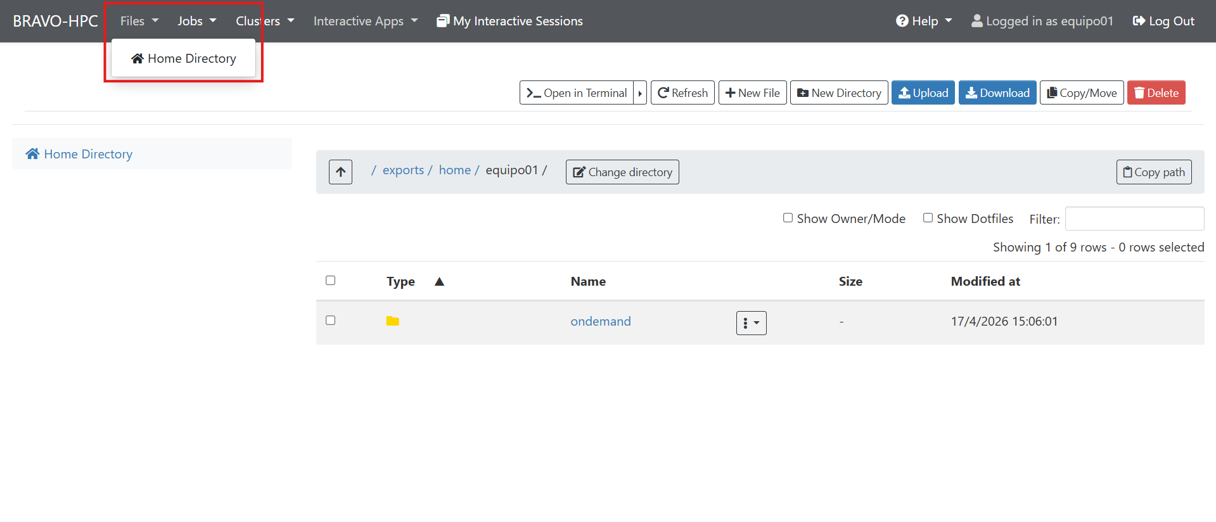

Capacidad y Estructura
Recuerde que su directorio principal o home cuenta con una cuota de almacenamiento limitada de 100 GB. Se recomienda estructurar este espacio creando carpetas dedicadas para datos de entrada, scripts de simulación y volúmenes de salida.

Transferencia y Edición en Línea
Acción | Método en Open OnDemand
Subir Archivos | Clic en el botón Upload en la interfaz web y arrastrar los archivos.
Descargar Archivos | Seleccionar los archivos deseados y presionar Download.
Editar Scripts | Seleccionar el archivo y presionar Edit. Se abre un moderno editor web con resaltado de sintaxis nativo.

Consola y Línea de Comandos Web
Aunque se cuenta con la interfaz gráfica, el intérprete de comandos Linux sigue siendo una herramienta fundamental en entornos HPC. Para acceder a la consola, diríjase al menú Clusters (en la parte superior) y seleccione >_ Cluster BRAVO-HPC Shell Access.

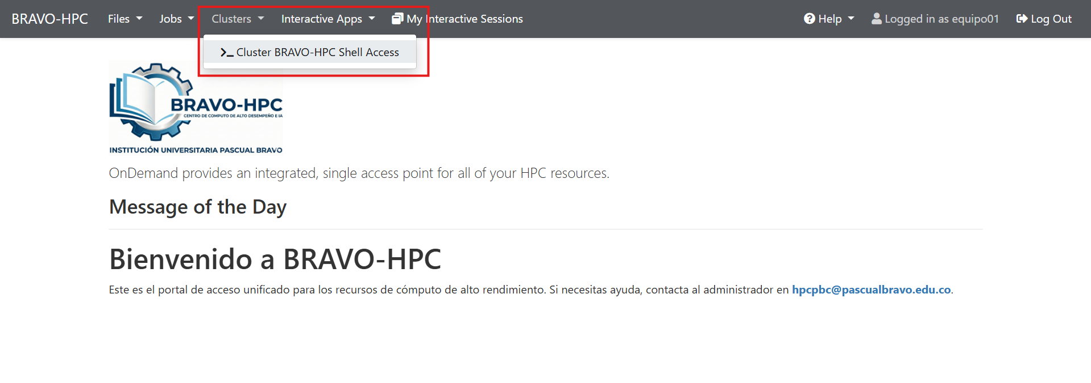
Se abrirá una nueva pestaña que emulará un terminal seguro conectado directamente al servidor maestro.

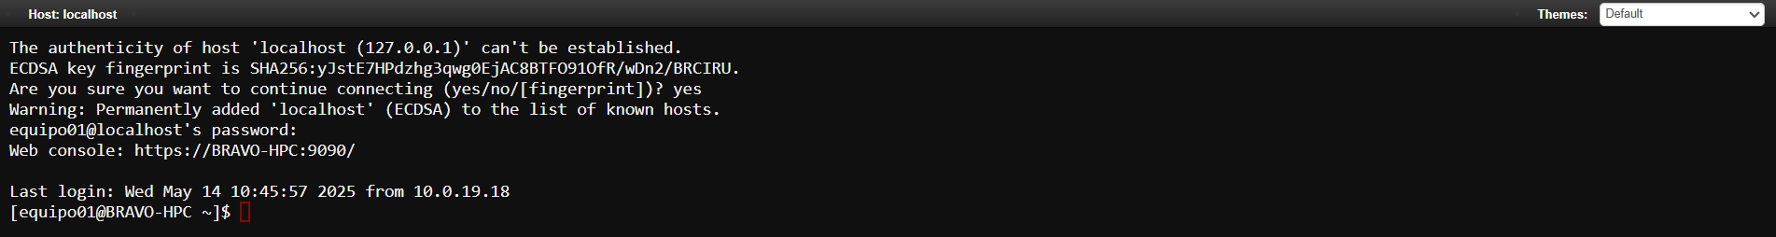

Desde aquí, puede utilizar la lista estándar de comandos Linux (ls, pwd, cp, rm) y cargar sus módulos de software específicos utilizando el sistema Environment Modules.

Entorno de Módulos
Recuerde que en BRAVO-HPC, el software se carga dinámicamente para evitar cruces de librerías. Dentro de su Web Shell, puede seguir operando con normalidad:
~$ module avail # Lista todos los módulos de software instalados
~$ module load [nombre del módulo] # Carga un módulo específico
~$ module purge # Limpia todas las variables de entorno

Gestión de Trabajos SLURM (Jobs)
El administrador de recursos SLURM coordina y distribuye todas las tareas en los nodos de cómputo. Open OnDemand incorpora utilidades gráficas para gestionar este flujo de trabajo sin recurrir a la redacción manual de scripts o comandos en la consola.
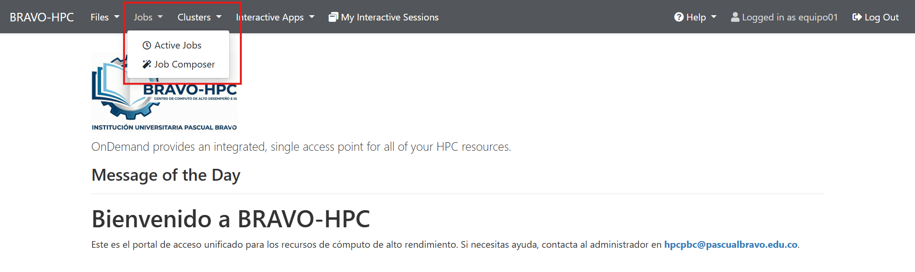

Trabajos Activos (Active Jobs)
Sustituyendo la necesidad de utilizar comandos iterativos como squeue o scontrol, la pestaña Jobs > Active Jobs despliega una tabla dinámica con el estado actual del clúster.
- Monitoreo: Podrá observar gráficamente qué trabajos están en cola (Pendientes), cuáles están en ejecución (Corriendo), el nodo de cómputo asignado y la fracción de tiempo de ejecución transcurrida.
- Control: Seleccionando un trabajo de su propiedad, podrá ver el uso de CPU/RAM en vivo o presionar el botón Delete para cancelar la tarea.

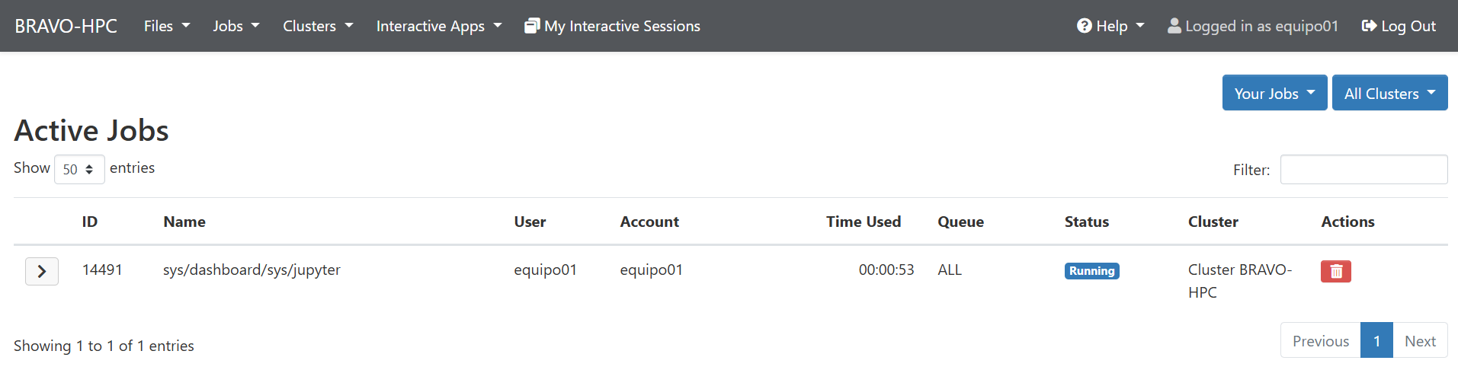

Aplicaciones Interactivas
Open OnDemand permite el lanzamiento de aplicaciones gráficas e interactivas encapsuladas en trabajos SLURM, sin necesidad de interactuar con la consola.

JupyterLab
Para la comunidad orientada a la Ciencia de Datos y la Inteligencia Artificial, se cuenta con 3 nodos de cómputo especializado equipados con aceleradoras Tesla T4.

Para iniciar una sesión de desarrollo siga los siguiente pasos:

- En el menú superior, navegue a Interactive Apps y seleccione JupyterLab.
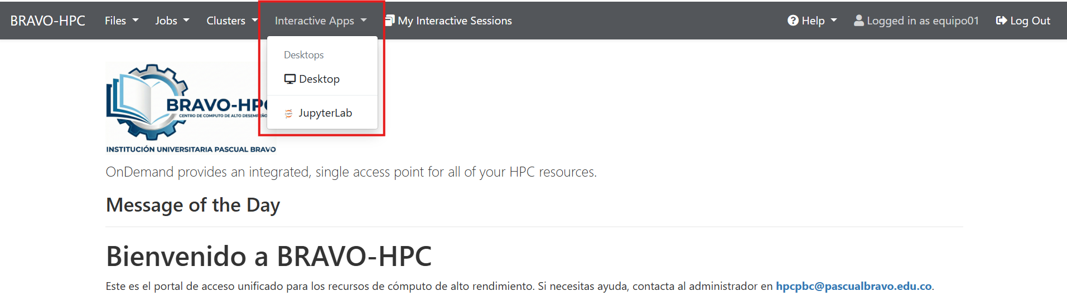

- Complete el formulario de asignación de recursos SLURM que aparecerá en pantalla:
  - Account (cuenta): El nombre de la cuenta asignada.
  - Partición (Partition): Seleccione la partición dedicada dependiendo del equipo de cómputo que requiera.

Partición | Nodos | CPU’s | GPU’s | Descripción
DEBUG | Master | 64 | 0 | Ejecución de trabajos cortos y pruebas, tiempo máximo 30 minutos por trabajo
GPU | 3 | 128 | 3 | Para ejecución de trabajos con GPU’s Nvidia Tesla T4 (NODO-G1, NODO-G2, NODO-G3)
ALL | 6 | 128 | 3 | Todos los nodos

  - Número de horas (Number of hours): Defina las horas solicitadas siguiendo el formato HH:MM:SS.
  - Número de nodos (Number of nodes): Número de nodos de cómputo que necesita.
  - Número de cores (Number of cores - CPUs): Selecciona la cantidad de cores necesarios.

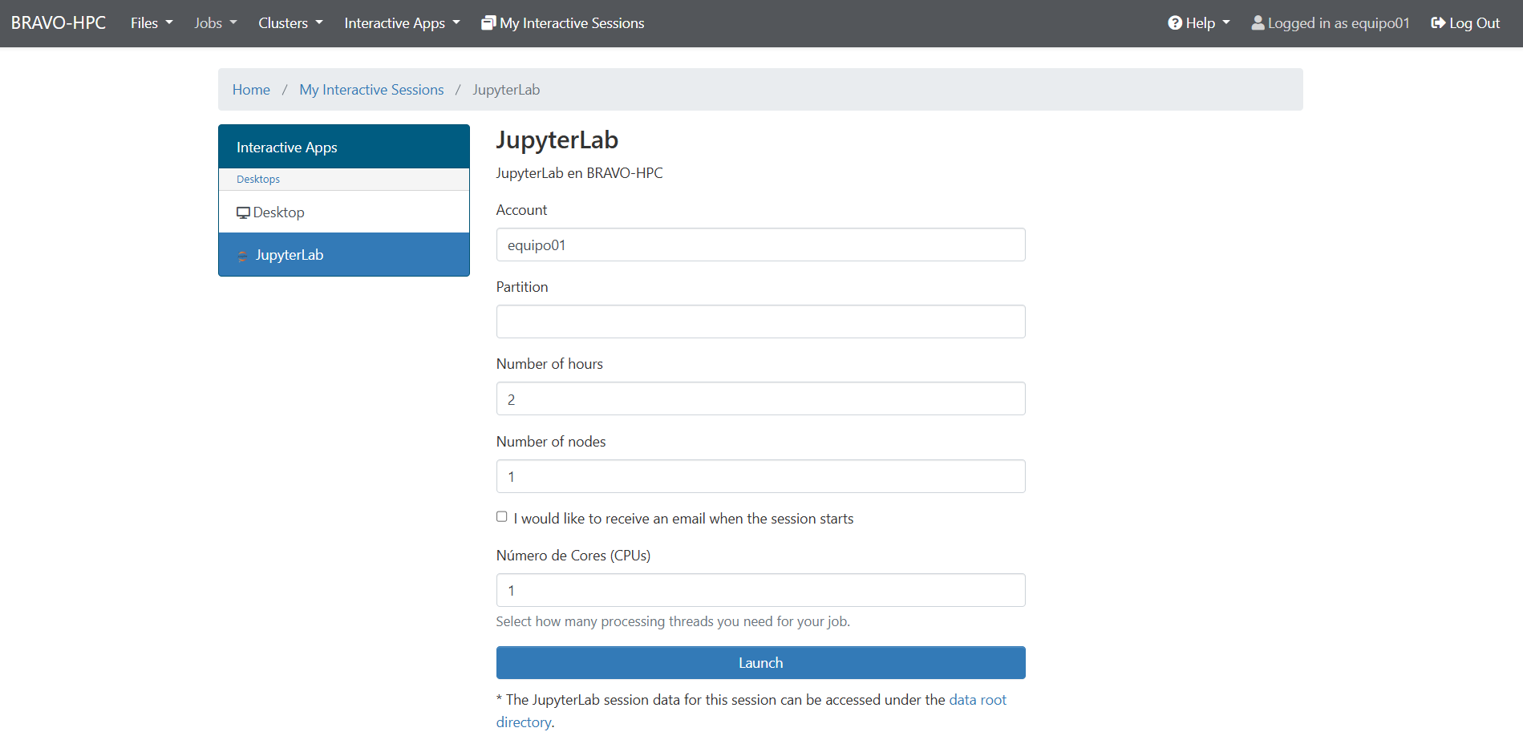
- Haga clic en Launch para iniciar el trabajo interactivo con JupyterLab.

Conexión a la Sesión
Luego de personal Launch su solicitud generará un bloque interactivo en la sección My Interactive Sessions. OOD se encargará automáticamente de someter el trabajo a SLURM, reservar el nodo, iniciar el servidor de Jupyter, y establecer un proxy HTTPS inverso seguro.

Una vez el estado cambie a "Running", aparecerá el botón Connect to Jupyter.
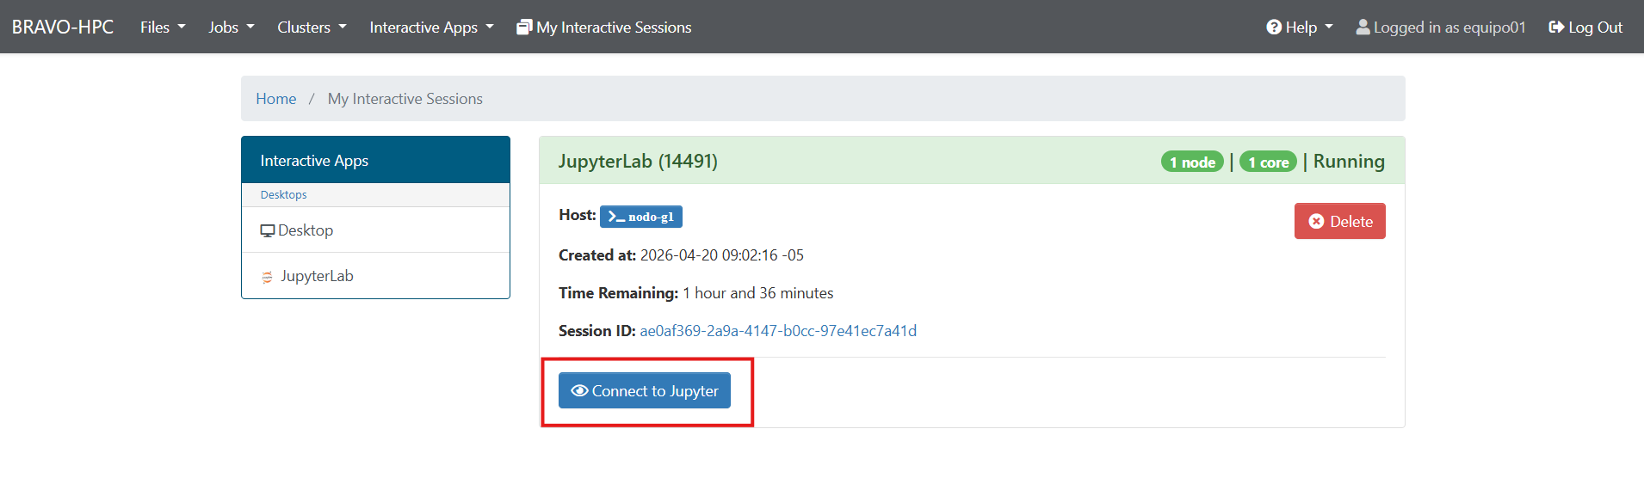
Al presionarlo, el entorno JupyterLab se desplegará en su navegador con acceso total a los recursos computacionales del hardware seleccionado, listo para la ejecución de sus Notebooks y scripts.

